Eerste onderdelen samenwerking PEC Zwolle.

Demo training 21 september 2019.

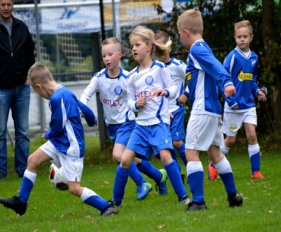
Vrijdag 21 september vond de eerste demo training plaats voor jeugdleiders en trainers van SDCP. Martijn, trainer JO 12 van PEC Zwolle, gaf ons enkele trainingsvoorbeelden met als thema: hoe krijgen we een brede opzet in het aanvallen. (voorkomen we kluitjesvoetbal) Na enkele pass- en trapvormen om warm te worden hebben we gezien, door simpele aanpassingen en aanwijzingen, hoe we meer diepte en breedte in ons voetbalspel kunnen krijgen. Mooi was ook te zien hoe ook onze jongens deze aanwijzingen oppakten en meer met elkaar en uit elkaar gingen voetballen, waardoor er een breed aanvalsspel ontstond.

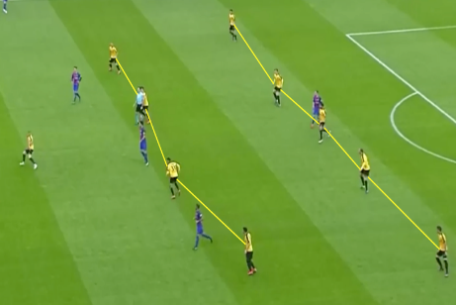
Na 45 minuten en vlak voor een beste onweersbui gingen we naar binnen om enkele zaken na te bepreken en aan de hand van videobeelden te kijken wat er zoal in een wedstrijd gebeurt en wat we daar mee kunnen op een training. Ook hier was de hoofdzaak hoe kunnen we komen tot over een breder vlak aanvallen.

Om 20.00 uur werd de avond afgesloten en waren we enkele slimme en simpele aanwijzingen rijker die makkelijk toe te passen zijn en waar we de kinderen goed mee kunnen helpen. Met dank aan Martijn.

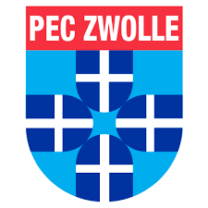
Thema-avond PEC Zwolle Voetbalacademie

Op woensdagavond 10 oktober organiseerde de PEC Zwolle Voetbalacademie een thema-avond voor trainers, leiders, bestuursleden en alle vrijwilligers van verenigingen die zijn aangesloten bij PEC Zwolle. Een klein groepje van 9 trainers hadden zich hiervoor opgegeven en zijn met elkaar naar de thema-avond gegaan.

De avond begon met een presentatie van de technisch directeur over het business model van PEC Zwolle. Hierna starten verschillende workshops waar je je van te voren voor op kon geven.

De workshops die werden aangeboden waren:
Workshop 1 (O8 t/m O12): ‘Hoe leren we kinderen omschakelen?’
Workshop 2 (O13 t/m O15): ‘Aanvallen trainbaar maken vanuit spelprincipes in de middenbouw’
Workshop 3 (O16 en ouder): ‘In een 1-4-3-3 opbouwen tegen andere formaties van de tegenpartij’
Workshop 4 (keeperstrainers): ‘Werkwijze keepers eerste elftal’ o.l.v. Jacques Storm (keeperstrainer selectie)
Workshop 5 (medisch): ‘Door de bril van de medische staf van PEC Zwolle’

Samen met nog 3 jeugdtrainers van SDC Putten heb ik voor de workshop ‘Hoe leren we kinderen omschakelen?’ gekozen.
In eerste instantie dacht ik toen ik het las dat is toch simpel, als jouw team niet meer in balbezit is moet je gaan verdedigen. Maar als het zo simpel was zouden ze er geen workshop over geven.

Om te beginnen mochten wij meekijken met een training die gegeven werd door jeugdtrainers van PEC aan jeugdspelers van 2 amateurclubs. Hierbij waren diverse jeugdtrainers van PEC aanwezig om direct vragen te beantwoorden.

Er werden 2 oefenvormen gedaan, wat ons opviel is de opbouw van de oefening.
- Korte / eenvoudige uitleg van de oefening en gelijk starten.
- Als dit goed loopt even stil leggen en stapje voor stapje uitbreiden.

De PEC trainers hebben het niet veel over omschakelen maar noemen het meer aandacht bij het spel.
De eerste oefening was 1 tegen 1 waarbij de aanvaller daarna verdediger werd.
Wat je in het begin ziet is dat de spelers genieten van hun doelpunten of balen van hun gemiste kans waardoor ze vergeten te verdedigen. Toen dit goed ging werd er elke keer een spelregel aan toegevoegd.

De tweede oefening was 3 tegen 3 waarbij de scorende speler om het goaltje moest rennen waardoor er 3 tegen 2 situatie ontstond en dus ook de aanvallende partij door snel om te schakelen voordeel kan benutten. Ook hier werd,als het goed ging, nieuwe dingen toegevoegd.

Na de praktijkoefening gingen we naar binnen voor het theorie gedeelte. Hierbij werden eerst de trainingsvormen besproken en vragen beantwoord. Daarna werd er een presentatie gegeven over het brein van een kind.
Hierin werd heel duidelijk waarom de training op deze manier werd opgebouwd en dat we soms te veel van de jeugd verwachten. Het belangrijkste wat we mee kregen is dat 1 taak tegelijk genoeg is om aan de jeugd mee te geven en als deze taak goed gaat er een taak bij gegeven kan worden.

Bij het napraten met de aanwezigen van SDC Putten kwamen we tot de conclusie dat deze bijeenkomsten leuk en leerzaam zijn.

De PEC Zwolle Voetbalacademie organiseert deze bijeenkomsten 2 keer per jaar bij ons als samenwerkende club en 2 keer per jaar bij PEC Zwolle.

Het uitgangspunt van PEC Zwolle is: Wat Goed is kan beter.
Laten wij met z’n alle proberen om dit over te nemen en met nog meer mensen deze thema-avonden te bezoeken.

Okke Looijen

